Наименование детского сада | Государственное казенное коммунальное предприятие «Ясли – сад № 51 г. Павлодара» отдела образования города Павлодара  акимата города Павлодара
ФИО | Константинова Татьяна Викторовна
Должность | Воспитатель
Стаж работы | 29
Категория | Высшая
ОО, раздел | Коммуникация – Художественная литература
Тема | Пересказ рассказа Э. Шима «Солнечная капля»
Возрастная категория | Старшая группа

Карта занятия

Наименование | Старшая группа.
Цель | Учить пересказывать рассказ близко к тексту.
Задачи | Продолжать знакомить детей с признаками весны.  Дать представление об образовании сосулек.  Учить детей подбирать прилагательные к существительным.  Воспитывать умение видеть красоту природы.
Средства | Книга И. Такмаковой с иллюстрациями.  Иллюстрации по теме «Весна»  Тарелочки, подставка, свеча – для опыта.  Кусочки льда, металлические тарелочки.  Книги Э.Шима.  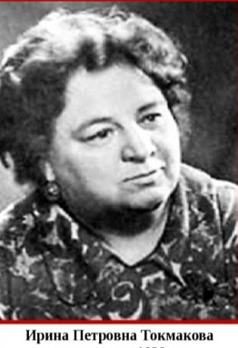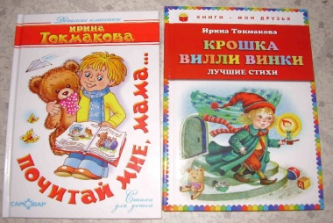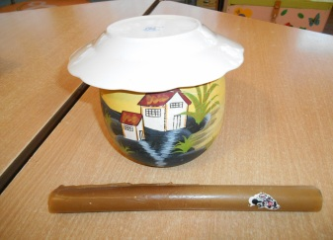  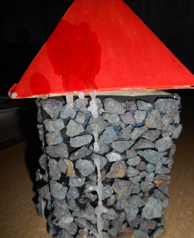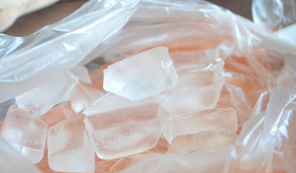  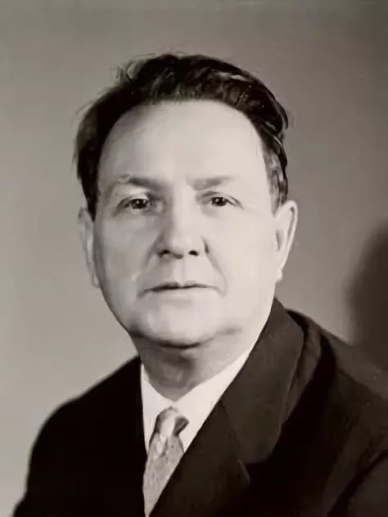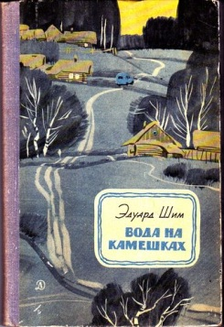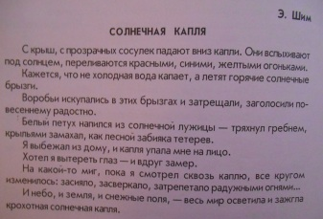
Билингвальный компонент | көктем – весна, сосулька. мұз, тамшылайды, ериді, тамшы, күн - лёд, капает, тает, капель, солнце
Вводная часть | Дети стоят в кругу. Рассматривают иллюстрацию к стихотворению И.Токмаковой «Весна».  Воспитатель: Дети, к какому стихотворению эта иллюстрация?  Давайте все повторим его. Дети по желанию читают стихотворение
Основная часть | Воспитатель: Художник вот так представляет себе весну.  - А если бы вы были художником, что бы вы нарисовали, как покажите весну?  Предположения детей.  Воспитатель: Вы правильно назвали признаки весны.  - А кто сможет объяснить, как же образуются сосульки на крышах?  Предположения, высказывания детей.  Воспитатель: Давайте пройдём в центр экспериментирования, и я вам покажу, как же образуются сосульки.  Наблюдение детей за опытом «Образование сосульки»  На банке перевернутое блюдце, под ним еще одно.  Воспитатель: Блюдце, которое сверху, это крыша.  Я зажгу свечу, она также тает от тепла, как снег на крыше.  Буду капать воском на край тарелки, так же стекает подтаявшая вода.  - Что происходит с воском, когда он стекает с края тарелки?  - Что получилось на краю нашей «крыши»?  Тоже самое происходит с растаявшим снегом, он превращается в воду, а вода, стекая и замерзая, превращается в лёд – сосульку.  Воспитатель: У нас в центре экспериментирования есть лед,  - эти льдинки похожи на сосульки?  Сосульки вытянутой формы, а у нас кубики льда.  Воспитатель: Давайте возьмем их в руки. Я предлагаю вам пройти к окну, там ярко светит солнце, и мы с вами хорошо их рассмотрим.  Дети подходят к окну, подставляют кубики льда под солнечные лучи?  Воспитатель: - Что чувствуете рукой? (лед холодный он тает в руке)  - Что видите. Какой лед на солнце? (прозрачный, сверкающий, блестящий)  - Что происходит со льдом на солнце? (тает, сверкает, переливается, сияет)  - Посмотрите, капля на льдинке, что делает?  Трепещет радужными огоньками.  Трепещет – это значит, колышется, трясется.  Радужными – это значит блестит всеми оттенками радуги. (смотрят иллюстрацию радуги)  Даже радугу можно увидеть в капле.  Воспитатель: Давайте зажмем льдинки в ладошках, и послушаем. Как капли падают и ударяются о тарелочки. (слушают падение капель на металлические разносы)  - Какой звук слышите?  Воспитатель: Дети, сколько красивых слов мы с вами подобрали к словам: сосулька, капля. Все эти слова очень часто используют писатели, когда описывают природу в своих рассказах.  И с одним из таких рассказов я хочу сегодня вас познакомить.  Давайте пройдем в центр книги.  Дети проходят в центр книги, рассаживаются на стулья.  Воспитатель: Очень много писателей описывают красоту природы. Один из таких писателей Эдуард Юрьевич Шим. (показ портрета)  Он много рассказов написал для детей о природе, труде человека. У него много произведений есть и для взрослых: рассказы. Пьесы, стихи к песням.  Посмотрите. Здесь на выставке произведения Эдуарда Шима, это его книги.  И сейчас я прочитаю рассказ этого автора, называется он «Солнечная капля»  Чтение рассказа с показом иллюстраций.  Беседа по содержанию:  Воспитатель: - Откуда падали вниз капли? (С крыши, с прозрачных сосулек)  - Под лучами солнца, что с ними происходило? (они вспыхивали, переливались)  - Переливались, какими огоньками? (красными, синими, жёлтыми огоньками)  - Почему холодная вода сравнивается с горячими солнечными брызгами? (капля яркая, сверкающая, как будто горячая)  - Когда воробьи искупались в этих брызгах, как они выразили свою радость? (затрещали, заголосили по-весеннему радостно)  - Когда, нападало много солнечных капель, получилась солнечная …(лужица)  - Что сделал белый петух, когда напился из солнечной лужицы? (тряхнул гребнем, крыльями зачертил, как лесной забияка тетерев)  Писатель, наверно пишет про себя: Я выбежал из дому, и капля упала мне на лицо. Хотел я вытереть глаз — и вдруг замер. На какой-то миг, пока я смотрел сквозь каплю, всё кругом изменилось.  - Как изменилось все кругом? (засияло, засверкало, затрепетало радужными огнями)  - Что осветила и зажгла крохотная солнечная капля? (И небо, и землю, и снежные поля — весь мир)  Воспитатель: Дети, я сейчас. Еще раз прочитаю этот рассказ, а вы постараетесь запомнить его содержание. Вы попробуете его пересказать.  Повторное чтение рассказа.  Пересказ детьми (1-2 ребенка)  - О чем вы думали, когда слушали этот рассказ?  - Что хотелось сделать?
Заключительная часть | Представьте себе, что вы «солнечные капли», как вы покажите это мимикой, жестами. движением. (дети импровизируют).  Спасибо большое за занятие, мы с вами как будто погуляли под лучами весеннего солнышка.

